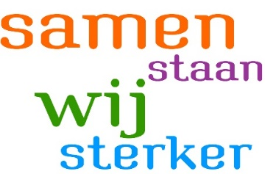

Jaargang 10
nummer 2 februari 2021
Een maandelijkse uitgave van het Provinciaal Bestuur Vrouwen van Nu van Overijssel
Beste afdelingsbesturen en leden
We hebben in het januarinummer van de LedenInfo gevraagd of er belangstelling van jullie kant is om Zoom training te geven voor de Vrouwen van Nu in Overijssel. Voor vrouwen die veel met de computer werken zou dat een leuke uitdaging zijn. Dachten wij. Helaas heeft zich niemand gemeld.
Onze vraag is nu vergaderen jullie niet online en wachten jullie op betere tijden, dat kan natuurlijk ook! We zouden dit graag van jullie willen horen hoe het nu gaat?
Ondertussen hebben wij niet stil gezeten en hebben iemand gevonden die dit voor Overijssel wel wil gaan geven. Het is Marjo van der Sluis uit Flevoland.
Nu vragen wij jullie als afdelingsbestuur heb je belangstelling voor een zoomtraining? Als je deze training hebt gevolgd kun je een Zoommeeting houden van 40 minuten en deze is gratis. Wil je langer vergaderen dat kan ook maar dan moet je een abonnement nemen en kost ± € 40,00 per afdeling.
Geef je dan op bij Janny Prins secretarisvvn.ov@gmail.com
Als er 4 of 5 vrouwen zijn per cursus is een goed aantal. En zo kunnen er meerdere afspraken gemaakt worden.
Het PB Overijssel.
Er zijn ook nog andere mogelijkheden om in contact te blijven!
Hoe houd je in deze tijd met je medebestuurders van VvN?
Enige tijd geleden hebben wij als bestuur van VvN Dalfsen meegedaan aan een cursus Zoom vergaderen. Het is één van de opties om te vergaderen wanneer je niet bij elkaar kunt komen. Het is kort en krachtig, want je hebt bij de gratis zoom een beperkte tijd. Bij een korte agenda is het prima maar wij vinden het minder geschikt bij discussies en/of elkaar te stimuleren met ideeën. Ons bestuur bestaat uit 5 leden, 1 lid wil om gezondheidsredenen nu op de achtergrond meedraaien. Dus met 4 personen konden we tot de vorige lockdown bij elkaar komen. Bij onze laatste vergadering mocht je nog 1 persoon thuis ontvangen, dus hebben wij in groepjes van 2 vergaderd, waarbij de ene groep gebruik kon maken van het verslag van de andere vergadering op diezelfde dag was. Ja je moet wat.
Buiten de vergadering om hebben we met elkaar contact via onze groepsapp WhatsApp. Dit werkt snel en is via je Wifi gratis. Als er veel informatie is dat voor iedereen van belang is, dan mailen we dat en sturen via de groeps WhatsApp 2 ogen (emo’s WhatsApp) en dat is het signaal “lees je mail”.
Een andere mogelijkheid via WhatsApp is een bericht inspreken. Ga naar de persoon in kwestie of de groepsapp. Achter de regel “typ een bericht” staat een groene microfoon. Microfoon indrukken en vertel je verhaal en laat de microfoon knop weer los. Ook gratis bij Wifi aansluiting.
Dan is er ook videobellen. Bij Whatsapp staat bij de persoon waarmee je wilt videobellen/app in de groene balk een videocamera. Wanneer je die indrukt verschijnt die persoon in beeld. Je kunt dit met meerdere personen uitbreiden. Op deze wijze kan er ook overlegd worden. Ook weer onbeperkt en gratis bij een Wifi aansluiting te gebruiken. Dus genoeg moellijkheden om in contact te blijven.
Marian Reilink, Voorzitter Dalfsen

Nieuwsbrief van Handwerkcommissie Overijssel
Beste handwerksters,
Het is alweer februari en zoals beloofd is hier onze nieuwsbrief. Vonden jullie ook dat de tijd zo snel ging, ondanks de coronamaatregelen? Wij hopen dat 2021 voor jullie allemaal goed begonnen is in goede gezondheid en, ook niet onbelangrijk, dat we er met z’n allen een mooi en actief jaar van kunnen maken. In deze nieuwsbrief weer drie handwerktechnieken: borduren, breien en haken en omdat we zo naar het voorjaar verlangen hebben we gekozen voor Pasen als thema. Dat duurt natuurlijk nog even, 4 april is het Eerste Paasdag, maar zo is er volop tijd om van alles te maken.
Het borduren is een klein tafereeltje met een kipje, haan en 2 kuikentjes. Misschien leuk op een servetje, handdoekje of iets dergelijks. Gebruik je fantasie.
Wat het haken betreft kunnen we eierwarmers maken in de vorm van een grappig mutsje. Alle eitjes lekker warm op de Paastafel.
Tenslotte het breien. Op de foto zien jullie een toom kippetjes en als je goed kijkt zie je dat je in hun buik een paaseitje kunt (ver)stoppen.
Misschien een leuk idee om er met je hele afdeling van Vrouwen van Nu mee aan de slag te gaan en dan tegen Pasen de kippetjes uit te delen aan bijvoorbeeld de bewoners van het verzorgingstehuis in de buurt. Wie weet wil jullie VvN afdeling wel de chocolade eitjes sponsoren. Gewoon vragen, nee heb je en ja kun je krijgen!
We hopen dat jullie iets van je gading vinden in deze nieuwsbrief en wensen jullie veel plezier met het maken.
Namens de commissie, Hanneke Wienbelt, secretaris.htwvvnov@gmail.com

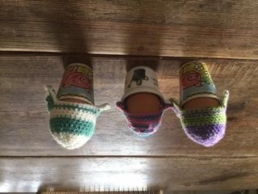
Eiermutsje haken
Benodigdheden en werkwijze: Garen en haaknaald naar keuze. Op de afbeelding zien jullie 3 voorbeelden met drie verschillende soorten garen waardoor de mutsjes groter of kleiner uitpakken.
Toer 1: haak 6 vasten in een magische ring Toer 2: 2 v in elke v (12) Toer 3: 2 v in elke 2de v (18) Toer 4: 2 v in elke 3de v (24) Toer 5: 2 v in elke 4de v (30) Toer 6: t/m 12: 30 v Toer 13: 15 v en 1 keerlosse Toer 15: keer en haak 4 v en 1 keerlosse Toer 16: keer en haak 3 v en 1 keerlosse Toer 17: keer en haak 2 v en 1 keerlosse Toer 18: keer en haak 1 v, knip de draad af en haal door de lus. Herhaal vanaf toer 13 voor de andere flap van het mutsje. Haak tenslotte een rand van vasten en maak eventueel een pompon of kwastje op de muts

Borduren 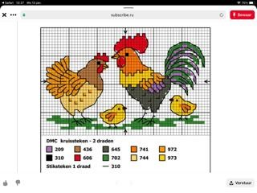

Kleine Paaskippetjes breien
Met dit patroontje kun je leuke kleine paaskippetjes breien en in hun buikje stop je een paaseitje. Leuke kleine verrassing voor bijvoorbeeld (klein)kinderen. Wat heb je nodig: Breinaalden nr. 4 en 1 maasnaald. Breigaren in de kleuren die je leuk vindt. Kleine stukjes rode, gele en zwarte draad (snavel en oogjes). Paaseitjes. Je werkt met dubbele draad voor een mooi stevig kipje en alle naalden brei je recht.
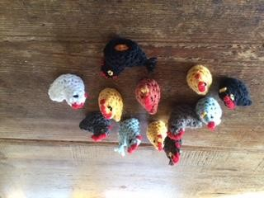
Zet 11 steken op en brei 1 naald recht.
Nld . 2 aan het begin en eind 1 steek meerderen (13). Nld. 3 recht breien. Nld. 4 als nld 2 (15). Nld. 5 recht breien. Nld. 6 4 steken afkanten (11). Nld. 7 4 steken afkanten (7). Nld. 8 t/m 13 recht breien. Dan de draad in de maasnaald en door de 7 steken halen en aantrekken. Met dezelfde draad het lijfje dichtnaaien. De onderkant laat je open.
Borduur het snaveltje, de oogjes en de kammetjes.
Stop onderin een paaseitje en je kipje blijft keurig staan.
Veel succes.

Commissie Cultuur zoekt nieuwe commissieleden

Commissie Cultuur is onderverdeeld in verschillend projectgroepen die allerlei activiteiten organiseren op cultureel gebied.
Eén van de projectgroepen is Kunst/Tuinen en Bridgen.
Ineke Grootenhuis van de Projectgroep Kunst/Tuinen en Diny v.d. Beeke van de projectgroep Bridgen nemen in de komende jaarvergadering afscheid als coördinator.
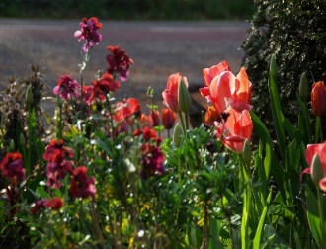

Ineke Grootenhuis organiseert samen met Harmien Lubberding, die ook afscheid neemt in de projectgroep, tweemaal per jaar een uitstapje om een tuin of een museum te bezoeken.

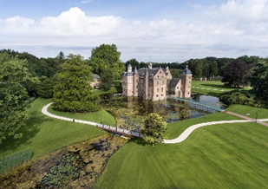
We zijn dus op zoek naar een vervanger voor Ineke die als
coördinator zitting wil nemen in de commissie cultuur en
iemand die Harmien vervangt om samen met de coördinator
in het voor- en najaar een uitstapje voor “Vrouwen van
Nu in Overijssel” te organiseren.

Diny v.d. Beeke coördineert de bridgedag die samen met een afdeling elk voorjaar ergens in de provincie georganiseerd wordt.
Hou je van bridgen en wil je zitting nemen in de commissie cultuur als coördinator bridgen om deze dag te organiseren dan is dit je kans.

Vind je het leuk om wat voor de Commissie Cultuur te betekenen meld je dan aan bij de
secretaris Ali Smeenk. Je kunt haar mailen op secretaris.ccvvnov@gmail.com
of bellen op nummer 0570-522763 voor een nadere toelichting.

antw. januari 2021  - 1968  - 1961  - 1952  - 2012  - 1946  - Leiden  - 3  - Limburg  - Rome  - Metropool  over de antw. kan niet worden gecorrespondeerd | vragen februari 2021  - In welk jaar sluit een groep” Meiden van Nu “ zich aan bij VvN  - In welk jaar doet welke provincie voor het eerst mee aan NL DOET  - In welk jaar is Nederland gastvrouw van het Internationaal Congres  van de ACWW  - De NTS zendt een verslag uit van “Plattelandsvrouw Ahoy in welk jaar  - In welk jaar wint de afd. Midden-Flakkee samen met andere  deelnemers uit de landbouw de eerste prijs op de Deltabeurs  - Wat is de grootste stad in Rusland  - In welk land licht de Povlakte  - Wat is de hoofdstad van Argentinië  - Van welk land zijn de Maori’s de oorspronkelijke bewoners  - Wat is het enige continet dat geen woestijnen heeft

Belangrijk
Kijk op de website van Vrouwen van Nu Overijssel voor nog meer informatie
Denkt u eraan als u kopij inlevert dit altijd in Word te doen
Kopij voor de volgende Ledeninfo
Inleveren vóór 10 maart 2021 en sturen naar
secretarisvvn.ov@gmail.com

